**FAST GJEVARTENESTE**



**“ Kvar må gje det han har bestemt seg for i sitt eige hjarte, ikkje med ulyst eller av tvang. For Gud elskar ein glad gjevar.”**

**2. kor 9.7**

**Me utfordrar DEG til å bli fast gjevar i Bore kyrkjelyd!**

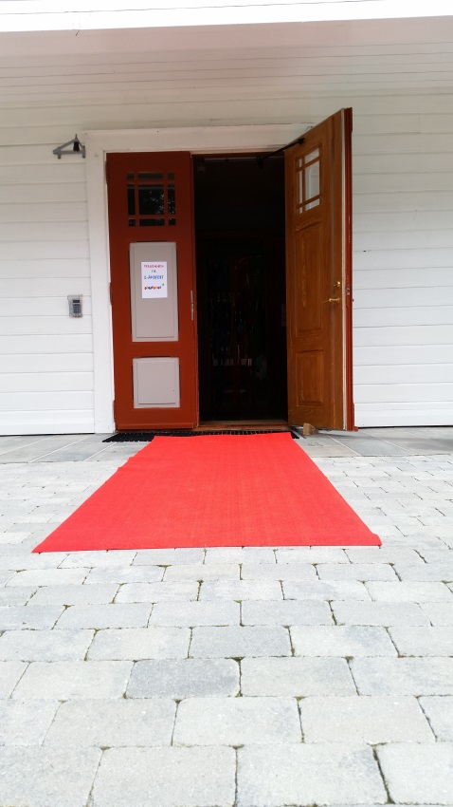 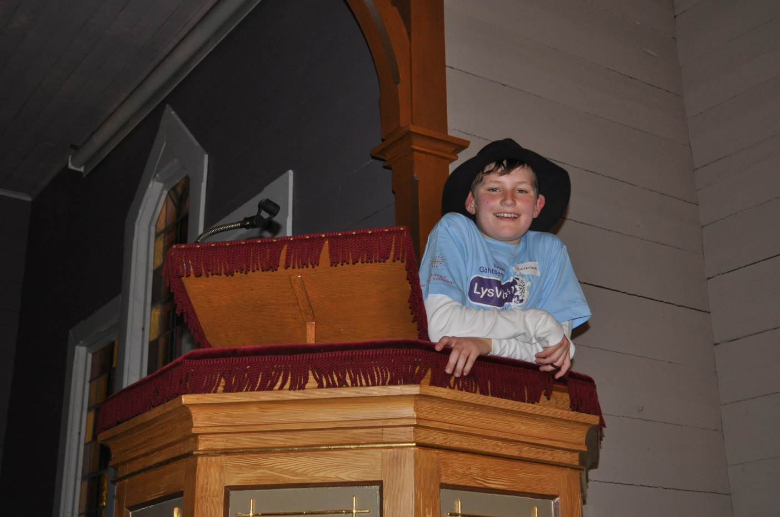 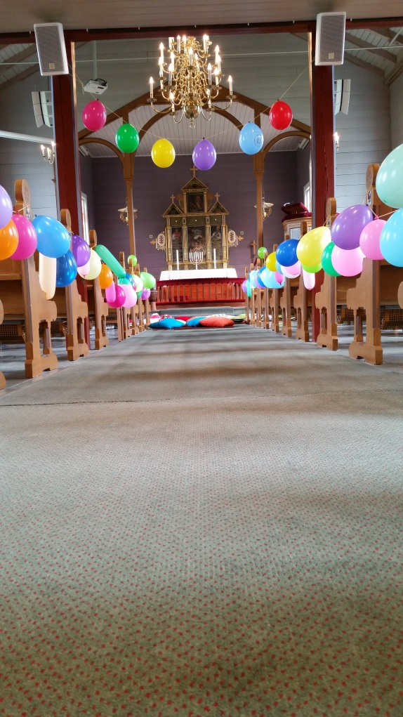

**Bore kyrkjelyd er godt i gang med Kraftfôr, trusopplæringsarbeidet. Me har tiltak på mange alderstrinn, og har framleis mykje me vil utrette!**

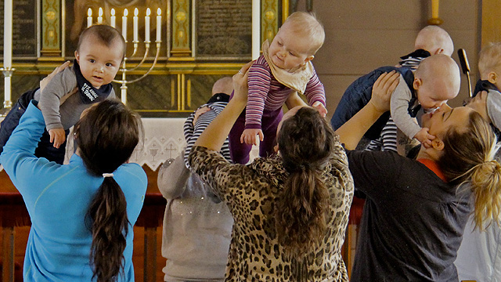

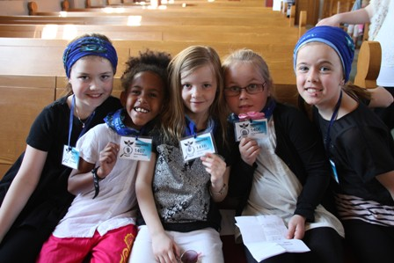

**Har du eigne barn?**

**Barnebarn?**

**Nabobarn?**

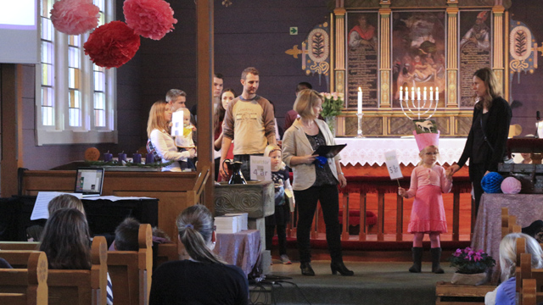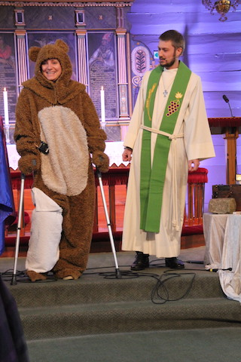

**Du kan bety ein forskjell for dei!**

**JA – EG VIL VERE MED PÅ FAST GJEVARTENESTE!**

NAMN:

ADRESSE:

POSTNR/ STAD:

* Eg oppretter fast trekk i nettbanken min (sett kryss):

Kr 500

Kr 1000

Anna beløp kr _________

Eg auker beløpet mitt frå kr ____ til kr ____

Lappen kan leggast i postkassen i våpenhuset i kyrkja eller sendast/ leverast til kyrkjekontoret i Bjørkestubben 4

* Ved spørsmål,: send mail til [elin.anita.garpestad@klepp-kirken.no/bore.sokneeraad@klepp-kirken.no](mailto:elin.anita.garpestad@klepp-kirken.no/bore.sokneeraad@klepp-kirken.no) eller
* Send ein sms til 951 44 099
* Kontonr., Bore sokneråd: 3290 20 68391

Dato/ signatur _________________________________________

Ved fast gjevarteneste får du opptil kr 40 000 i skattefrådrag. Kyrkjekontoret rapporterer til skattemyndigheita og du mottek årsoppgåve som viser kva du har gjeve.

Skriv personnummeret ditt her om du ønskjer dette: ____________________

